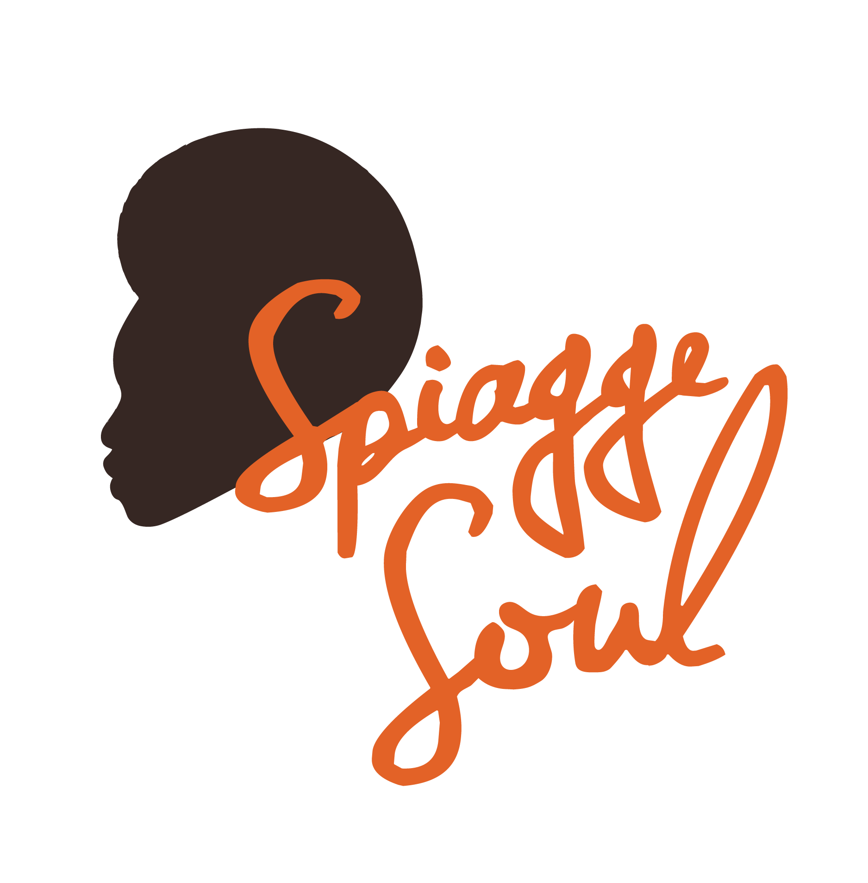

ROAD TO SPIAGGE SOUL 2021
Marina di Ravenna e lidi ravennati
11 - 18 luglio

Bucci & Bouazza - Afro night
mercoledì 14 luglio
Bagnosteria Tarifa - ore 22
Porto Corsini

Ravenna_13 luglio 2021. Due musicisti diversi per formazione e ispirazione, che si ritrovano sulla sabbia per una serata afro ed energica. Francesco Bucci, al trombone e tuba, e Yassef Ait Bouazza, alla batteria, danno vita a un duo unico che mescola gli ingredienti della black music distillando un suono grezzo, autentico e urgente allo stesso tempo, con l’obiettivo di tornare a far ballare corpo e mente (Bagnosteria Tarifa, Porto Corsini, alle 22 - info e prenotazioni 349 7251621). Continua così fino a domenica dunque “Road To Spiagge Soul”, la rassegna di avvicinamento alla tredicesima edizione di Spiagge Soul, il festival diffuso della Riviera romagnola che partirà ufficialmente il 19 luglio.
Yassef Ait Bouazza. Nato a Casablanca da genitori berberi e cresciuto in Emilia-Romagna, è batterista di formazioni come Savana Funk, Lisa Manara, Brendan Gallagher e Sara Zaccarelli. Collabora col grande chitarrista Aldo Betto e, come sideman, in progetti di artisti nazionali e internazionali cui infonde un sound particolare, caratterizzato dal suono caldo, percussivo e ancestrale derivato dalle sue radici africane e un sound più moderno legato alla predisposizione per la musica di estrazione black (Jazz, Funk, RnB). Ha pubblicato diversi dischi e ha vinto il concorso nazionale “Moro Music Drum Contest”, oltre a essere finalista al Festival “Arezzo wave” e al concorso “Conad Jazz Contest” all’interno di “Umbria Jazz 2015”. Francesco Bucci è un musicista eclettico, che unisce la maestria nel suonare strumenti come trombone e tuba all’attenzione per generi diversi, dal metal più duro alle influenze jazzistiche.

Per info e aggiornamenti sul programma: www.spiaggesoul.it - Spiagge Soul Festival

Ufficio stampa: 051 6238522 - 348 3694618

Ravenna, 13 luglio 2021

ROAD TO SPIAGGE SOUL
mercoledì 14 luglio | Porto Corsini | 22:00 | BagnOsteria Tarifa | Bucci & Bouazza (ITA/MA) - Afro night
giovedì 15 luglio | Marina di Ravenna | 22:00 | Finisterre Beach | Savana Funk (ITA/UK/MA)
domenica 18 luglio | Marina di Ravenna | 18:00 | Finisterre Beach | Banana Boat play Bob Marley (ITA)
 | Punta Marina | 18:00 | Bagno Kuta | Sara Zaccarelli Nu Band (ITA)

